Lego Spike Prime'i jaoks õige tarkvara hankimine

MaFEA – Making Future Education Accessible

PR2 – Guiding successful adoption

Lego Spike Prime'i jaoks õige tarkvara hankimine
Lego Spike Prime'i komplektiga kasutamiseks õige tarkvara(rakenduse) hankimine on oluline. Tarkvara kergesti leida veebilehel Lego. Oleme allalaadimiskohale andnud kiire lingi või QR-skannimise. (Vt ja järgige allpool toodud juhiseid)

- Skanni de QR-kood paremale või külastage seda linki.
- Valige oma seadme jaoks õige suvand.
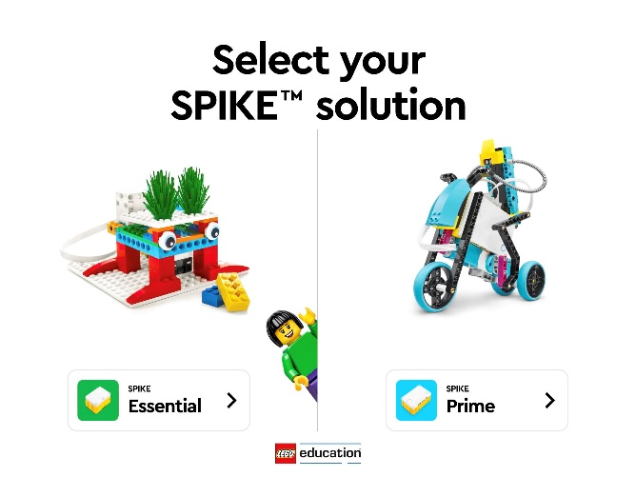
  - Soovi korral valige rakenduse allalaadimise asemel veebirakendus.
  - Laadige rakendus alla ja installige see.
- Kui olete installinud, käivitage rakendus.
- Kui rakendus käivitub esimest korda, kohtab teid järgmine ekraan: (joonis 1)
- Palun valige Spike Prime.
- Sa oled nüüd Lego Spike'i avaekraanil. (joonis 2)
- Installiprotsess on lõppenud. Nüüd saate rakenduses uurida erinevaid võimalusi.
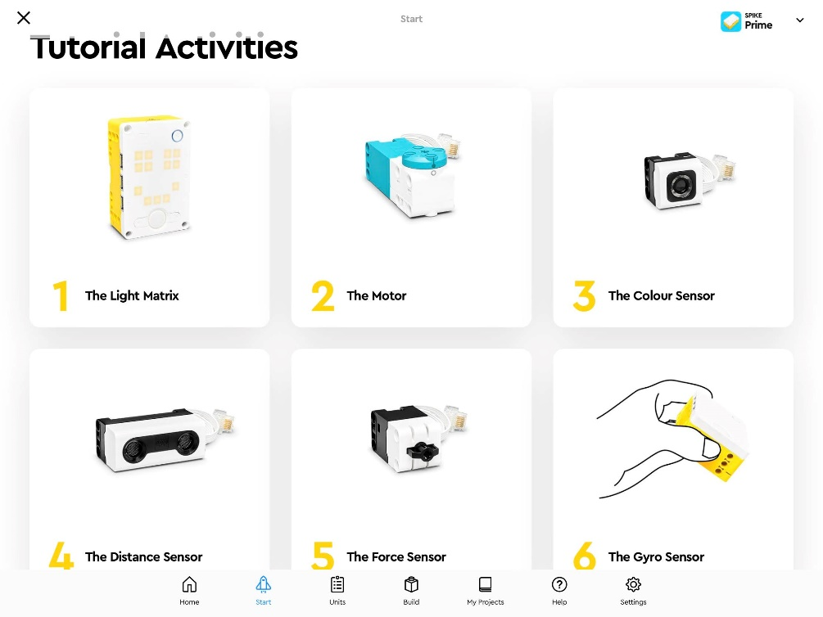
- Soovitan kasutada suvandit "Alusta Spike Prime'i kasutamist", vajutades nuppu START. Teid tervitatakse viigimarjal nähtava ekraaniga. 3. Need 6 lühikest õpetust juhatavad teid veelgi Lego Spike Prime'i meisterlikkuse poole!
Joonis 1: Rakenduse Lego Spike esimene ekraan
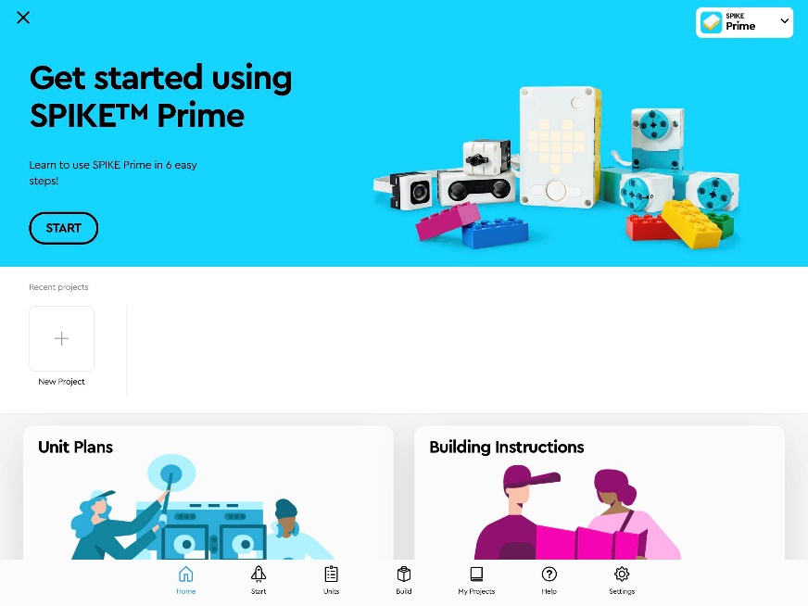
Joonis 3: Õpetuse ekraan
Joonis 2Lego Spike'i avaekraan

